ACO Verbund-Reinigungsr. GM-X DN100x510/ überstehender RÖ
ACO Haustechnik

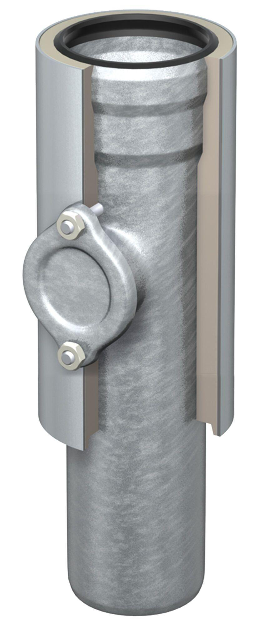Eigenschaften
GTIN:
8590830702257
HAN:
0174.51.03

